

本科毕业论文（设计）

概要设计说明书

学 生 姓 名
学号
专业 | 人工智能
年级班级 | 2020级X班
指导教师 | （选择一项。）
所在学院 | 人工智能学院
提交日期 | 单击此处输入日期。

2024 年 3 月
成都信息工程大学 人工智能学院

目录
1 引言 - 1 -
1.1 编写目的 - 1 -
1.2 背景 - 1 -
1.3 术语 - 1 -
1.4 参考资料 - 1 -
2 总体设计 - 1 -
2.1 系统体系结构 - 1 -
2.2 系统总体功能结构 - 2 -
2.3 运行环境 - 3 -
2.3.1 硬件环境 - 4 -
2.3.2 软件环境 - 4 -
2.4 系统的关键技术 - 4 -
3 功能模块设计说明 - 4 -
3.1 功能模块列表 - 5 -
3.2 功能模块1名称 - 5 -
3.2.1 模块编号和功能描述 - 5 -
3.2.2 操作者 - 5 -
3.2.3 与本模块相关的码表和表 - 5 -
3.2.4 界面设计与说明 - 6 -
3.2.5 输入信息 - 6 -
3.2.6 输出信息 - 6 -
3.2.7 算法 - 6 -
3.2.8 对象时序图 - 6 -
3.2.9 模块各对象的封装 - 7 -
3.2.10 类设计 - 8 -
3.3 功能模块2名称 - 9 -
4 视图设计 - 9 -
4.1 界面风格设计 - 10 -
4.2 主界面设计 - 10 -
5 内部接口设计 - 10 -
5.1 接口1 - 10 -
5.2 接口2 - 11 -
6 系统出错处理设计 - 11 -
6.1 出错信息 - 11 -
6.2 补救措施 - 11 -

引言

编写目的
说明编写这份概要设计说明书的目的，指出预期读者。

背景
描述系统产生的背景，包括：
- 需开发的软件系统的名称，和英文缩写（可选），项目编号（可选）；
- 列出此项目的任务提出者、开发者
- 软件系统应用范围、用户。

术语
列出本文件中用到的专门术语、术语定义、外文首字母组词的原词组。

参考资料
本节列出用得着的参考资料，如：

- 项目相关的参考资料，包括学术论文、技术博客、开源项目文档等；

- 行业标准和规范。
- 列出这些文件资料的标题、文件编号、发表日期和出版单位。

总体设计

系统体系结构
体系结构决定领域问题结构设计的走向，是系统设计的蓝图。编制并描述系统的体系结构图，并说明系统的运行原理。
水平示例：
本系统分层结构，见图2-1。
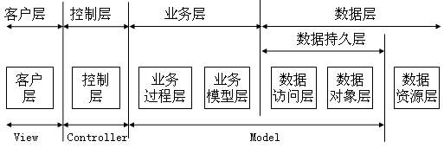
图2-1 系统分层结构
根据系统的分层结构，该系统选择符合J2EE规范的Tomcat中间件。客户层选用JSP组件；业务流程层选用Action组件；业务模型层、数据访问层和实体对象层选用JavaBean组件；控制层选用FilterDispatcher 组件。见图3-2。
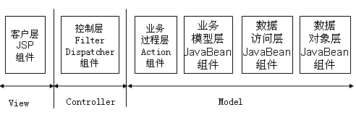
图2-2各层组件图
垂直示例：
图2-3 系统体系结构图
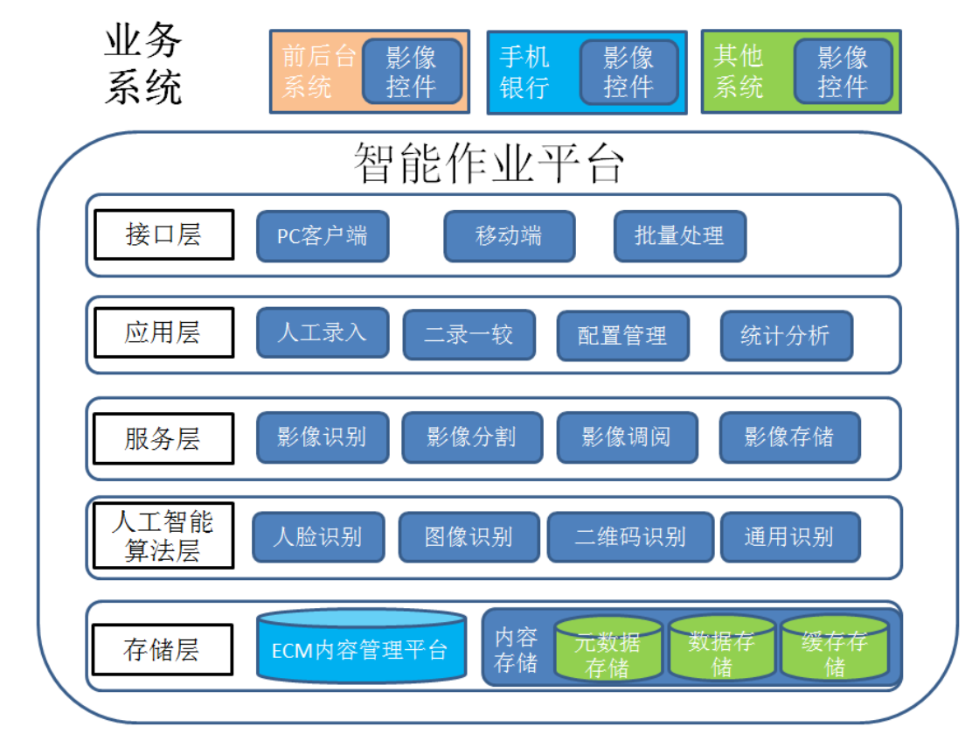
图2-3 系统体系结构图

在描述系统分层结构时，结合人工智能项目特点，明确各层在数据处理、算法实现、模型训练与部署等方面的职责，例如数据层负责数据的存储、检索和预处理，业务层实现人工智能算法和模型的核心逻辑，控制层协调各层之间的交互和业务流程；选择适合人工智能项目的中间件和技术框架，如选用GPU加速的深度学习框架；绘制系统体系结构图时，突出人工智能相关组件和模块，如模型训练模块、模型评估模块、数据预处理模块等，以及它们之间的数据流和控制流。

系统总体功能结构
系统功能结构图中的功能模块可以包含：数据采集与预处理、模型构建与训练、模型评估与优化、智能服务提供等主要部分。描述各功能模块之间的交互关系，例如数据采集与预处理模块为模型构建与训练模块提供高质量的数据，模型评估与优化模块根据评估结果对模型进行调整，智能服务提供模块利用训练好的模型为用户提供智能预测、分类、推荐等服务；对每个功能模块的功能进行简要概述，强调其在实现智能系统整体目标中的作用。
示例：
图2-2 系统功能结构图
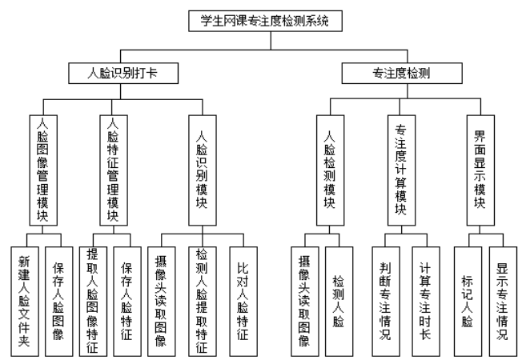
图2-2 系统功能结构图

运行环境
说明本产品的运行环境（包括硬件环境和软件环境）的规定。根据不同类型、不同规模的项目，项目组可以对以下内容做增减。
运行环境设计包括网络结构，硬件、软件环境。
本系统的网络拓扑图如图3- 。
图3-2网络拓扑图
本系统提供本地和远程两种访问系统的用户机，及局域网用户机和远程用户机。
数据库服务器：
- IP：59.73.87.105
- 网关：59.73.87.254
- 端口：3306
- 用户名：root
- 密码：123456
Web服务器：
- IP：59.73.87.106
- 网关：59.73.87.254
- 端口：8080
- 域名：http://www.***。

硬件环境
模型训练和运行所需的硬件资源，如GPU或TPU的型号、数量、内存要求；对于边缘计算场景下的智能应用，说明终端设备的硬件要求，如智能手机、物联网设备等在运行模型时的处理器性能、内存限制和传感器支持情况。

软件环境

列出项目所需的软件依赖，包括操作系统（如Linux、Windows Server等）、数据库管理系统（如MySQL、MongoDB等）、编程语言（如Python、Java等）、机器学习框架（如TensorFlow、PyTorch、Scikit-learn等）及其版本要求；特定软件库或工具，以支持算法的实现和模型的训练与部署，如CUDA、OpenCV等；说明软件环境的配置要求，如环境变量设置、依赖库的安装路径等。

系统的关键技术
说明系统中使用到的关键技术及对关键技术的测评结果
详细阐述系统中采用的人工智能关键技术，如深度学习算法（卷积神经网络、循环神经网络、生成对抗网络等）的大致原理和应用场景；说明数据处理技术（数据清洗、数据增强、特征工程等）在提高数据质量和模型性能上的作业；介绍模型优化技术在提高模型训练效率和准确性方面的作用。
对关键技术进行性能评估和可行性分析，如通过实验对比不同算法或技术在数据集上的表现，验证器其选择合理性。

功能模块设计说明

功能模块列表
表3-1 功能模块列表
模块  编号 | 模块  名称 | 对应需求  功能编号 | 所对应  需求功能 | 实现  优先级
DS_YXGL01 | 订单采集 | SRS_YXGL02.01 | 订单采集 | 高
说明：
- 模块编号，建议采用设计的英文缩写_模块名称缩写（可以是中文缩写也可以是英文缩写）+序列号的方式；
例如：DS_YXGL01
- 如果模块是来自复用，需说明模块是否复用。

功能模块1名称
如该功能模块下有子功能模块，请采用层级结构进一步说明。功能模块的描述，可以根据项目实际情况做裁剪和增补。一般需求明确如下内容：

模块编号和功能描述
给出本功能模块的编号，描述本模块的主要功能。

操作者
说明使用此模块的相关角色。

与本模块相关的码表和表
说明与本模块相关的数据库码表及表格。其中，作用指在本子系统中对该表的操作为：input（输入）、output（输出）、update（更新）等。格式可如下：
表3-2 模块功能表
名称 | 中文注释 | 类型 |  | 作用
 |  | 码表 | 表

界面设计与说明
界面的详细设计，如有子页面需求，应进行子页面的设计。对界面的相关元素应做详细说明。

输入信息
解释各输入数据类型，给出对每一个输入参数的特性，包括名称、标识、数据的类型和格式、数据值的有效范围、输入的方式。 数量和频度、输入介质、输入数据的来源和安全保密条件, 输入时代码表与基本表的情况,使用的特殊输入设备情况等等。

输出信息
解释各输出数据类型，并逐项说明其媒体、格式、数值范围、精度等。对输出中有明确要求输出量必须进行解释并举例，包括对正常结果输出、状态输出及异常输出，图形或显示报告的描述。

算法
算法部分详细描述了功能模块的核心计算逻辑。包括计算公式与说明、某些设定的或必然的逻辑关系。基于机器学习模型的算法还要包括：模型选择与训练，说明所选用模型类型（如神经网络、决策树等），描述模型的训练过程，包括数据预处理、特征提取、模型参数调优等；模型推理，描述模型在运行时的推理过程，包括输入数据的处理、模型计算步骤及输出结果的生成；提供模型性能评估的方法和指标，如准确率、召回率等。

对象时序图
本节内容为用例驱动的面向对象设计必选的内容。
依据MVC架构，对模块1在需求规格中对应的用例，按架构提供的客户层、控制层、业务层、数据层排列对应的参与者、边界类、控制类、实体类对应的对象，根据需求规格中用例详细描述，设计基于架构的对象之间的协作关系，并用对象时序图表示出来。
示例：上传文件
图3- 上传文件的对象时序图

模块各对象的封装
示例：上传文件模块对象封装见表3- 。
表3- 上传文件模块对象封装
模块名称 | 程序文件 | 功能说明 | 封装方法
上传文件  界面 | UploadFile.jsp | - 一次可“添加”若干上传文件；  - 每个文件“填写”对应标题  - “浏览”选择上传文件的路径；  - 允许单个文件容量5M，一次最大上传容量200M；  - 指示上传文件状态 | addComponent()
上传文件  业务过程 | UploadFileAction.java | - 响应HTTP请求，获取前台表单数据  - 保存文件信息  - 导航到UploadFile.jsp | execute（）
上传文件  业务方法 | UploadFileService.java | - 实现保存文件的方法 | uploadFile（）
上传文件  持久化模块 | UploadFileDAO.java | - 对上传文件进行持久化 | save()

类设计
给出本模块的类设计，包括类图和类说明。
对于J2EE应用，可以分控制类（例如用到的Servlet）、实体类（例如DAO）、业务类（例如处理业务的Handler）、视图类（例如JSP）、接口类（例如供别的模块调用的API）、工具类（例如对字符串进行处理的StringUtil）进行描述。JSP可以放在视图类中进行描述，描述包括使用到的重要的JavaScript。

类图
示例：
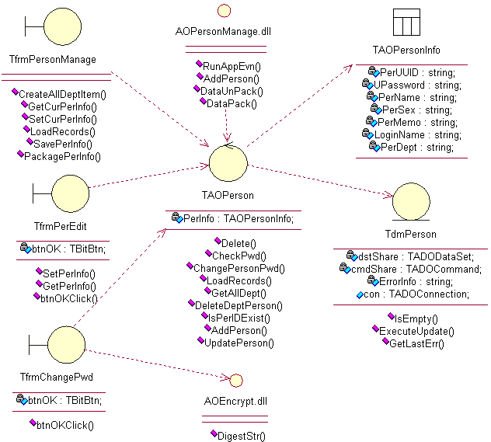
图3-1 类图
或者：示例：
模块web类关系图，见图3-。
图3- 上传文件模块类关系图

类说明
描述类图中主要类的功能和方法。
示例：
（一）TAOPerson类说明：
- 功能：
- 主要方法：

功能模块2名称
如系统有多个功能模块组成，则对其它模块继续进行介绍。

视图设计
视图设计部分满足人机交互要求，也称人机接口设计。该部分设计是将上述按功能模块结构设计中各模块的视图对象进行组合，按操作者的需求安排界面。
界面的整合可以按功能、按角色或按流程，本设计是按操作流程组合人机操作界面。

界面风格设计

主界面设计

内部接口设计
本系统内的各功能模块之间的接口。对每个模块提供的接口进行说明，需说明接口的使用者/调用者、接口的目的、内容、数据格式、读写方式、约束等。
表4-1 构件接口列表
模块名称 | 接口编号 | 接口名称 | 接口类型 | 说明
模块1 |  |  | 内部
 |  |  | 外部
…

接口1
- 接口属性设计
表4-2 ××接口说明
接口编号
接口名称
接口说明
数据来源
调用者
输入
输出
处理流程
- 接口处理流程图
配合上面的“处理流程”；
- 类设计
表4-3 ××类
类名称
分类
描述
使用到的其他类
属性及方法描述
使用/交互
其他

接口2

系统出错处理设计

出错信息
用一览表的方式说明每种可能的出错或故障情况出现时，系统输出信息的形式、含意及处理方法。
序号 | 出错或故障情况 | 系统输出信息及处理
1 | 如果用户名和密码为空 | 客户端调用进行处理，系统弹出错误的提示，要求用户重新输入。
2 | 在输入毕设信息为空 | 客户端调用进行处理，系统弹出错误的提示，要求用户重新输入。
3 | 在插入的过程中，SQL语句有可能抛出异常  例如主键重复，不能为空的语句没有输入数值 | 系统会抛出异常信息，并给出提示信息，只要用户返回上一个页面，重新输入正确的数据，进行同样的操作即可得到正确的结果。
4 | 用户修改个人密码，输入的原密码与以前的不相同，或新密码与确认密码不相同时 | 调用语句提示用户重新输入

补救措施
系统通过不同的界面提示信息，提示用户更正操作，让后台屏蔽异常或抛出异常状态，使得管理员在调试的过程中发现问题。

